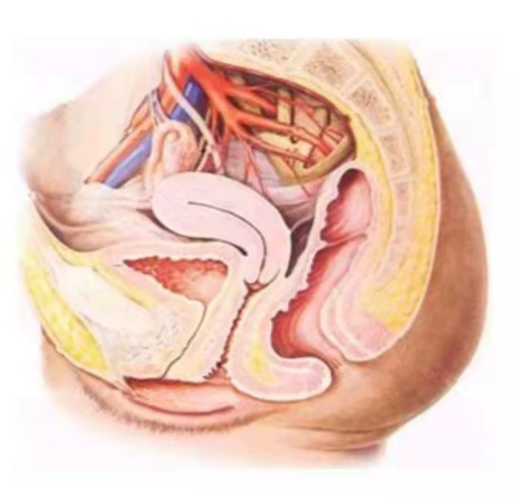
女性生殖系统解剖及生理

专业：护理
课程：妇产科护理
讲授对象：2020级护理

2021年10月

教案首页
教师 | 杨玉 | 学科 | 妇产科护理 |  | 班级 |  | 护理3班 | 年级 |  | 2020级
课题 | 女性生殖系统解剖及生理 |  |  | 共（2）课时 |  |  | 课型 | 理论
教  学  目  标 | 知识目标：1.掌握外、内生殖器的大体解剖和组成。  2.掌握子宫的位置、形态、大小、分部和韧带及输卵管的分部。  3.掌握月经周期内分泌调节机制  4.熟悉内外生殖器解剖、组织结构及功能  能力目标：1. 能正确描述子宫的形态、大小、位置、分部  2.能正确说出月经的周期性变化  素质目标 1.充分了解女性解剖生理变化，发挥人文关怀，关心爱护病人
教学  重难  点及  解决  方案 | 教学重点：1.内外生殖器构成及解剖特点  2.骨盆及骨盆底的组成及功能  教学难点：1.月经的临床表现  2.月经周期调节机制  解决方案：1.任务驱动教学法  2.视频图片展示法  3.小组讨论展示法  4.模型演示法
教具准备 | 黑板、多媒体设备、分娩模型、视频、动画
学情  分析 | 学生为套读本科二年级的学生，学习积极性较强，求知欲强，能自主学习，但由于尚未学习过妇产科护理相关知识，平常对妇女生理变化了解太少，所以理解能力较差，需要更加形象的引导学生进入情景。。
教法  学法 | 教法：任务驱动教学法、模型演示法、启发讲授法、图片视频展示法、雨课堂应用  学法：导向式学习法、归纳总结学习法、自主探究学习法、小组合作学习法
教材及参考资料 | 教材：《妇产科护理》饶凤英 徐元屏 高等教育出版社  参考资料：《妇产科护理学》郑修霞 人民卫生出版社 第六版
课后作业 | 描述女性一生各阶段的生理特点。
教学  反思 | 本次课的优点：以任务驱动为导向，引导学生思考、讨论。结合板书、模型、多媒体、视频、图片等教学资源，将教学内容活化、优化处理，使学生易学、易懂、易掌握  不足之处：学生护理专业基础薄弱，缺乏临床思维，整体护理思维，所以在以后的教学过程中多应引导学生思考，加强综合案例培养整体护理思维。
教学过程（设计方案） |  |  |  |  |  | 教法 |  |  | 时间分配
教学结构及过程设计：  组织教学  导入新课  任务一  女性生殖系统解剖  任务三 同学竞赛描述子宫内膜周期性变化  布置作业、学习任务  任务四 课堂总结  总结注意事项  任务二 月经及月经期临床表现 |  |  |  |  |  | 通过图片，以提问法回顾解剖知识  通过视频导入新课，启发思考及提问  结合图片进行示范性讲授，播放视频提高兴趣  结合图片，对重难点进行讲授，突破重难点  鼓励相互激励，在良性竞争中提升自我。  启发性总结操作的要点，便于学生记忆  布置课后作业分组讨论  并预习新课 |  |  | 3min  5min  32min  35min  5min  5min  2min

教学内容
时间分配 | 教学内容 | 学生活动 | 教师活动 | 实训设备
1.教学准备及新课导入（8min） | 一、组织教学  同学们好，我是杨老师，这学期的妇产科护理由我来给大家上。妇产科是我们护理中一门重要的核心课程，具有很重要的地位。如果大家在学习中遇到什么困难和问题，我会帮助大家一一解决。  - 新课引入  (一）模型教具演示法  在妇产科教学中，用得比较多的模型就是女性骨盆模型，在讲述女性骨盆与骨盆底这一内容时，我会通过骨盆模型进行导客，如：“请大家看看我手里拿着的是什么东西?”“有没有同学了解过这个模型是我们身体里的哪个部位?”首先是让学生弄清楚骨盆的构成。  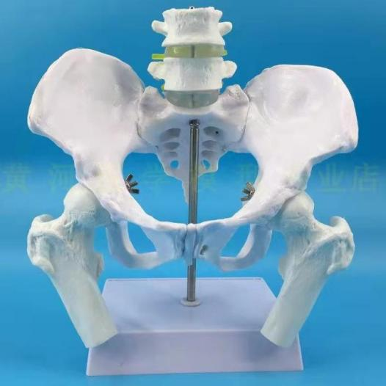  （二）生活实例导课法  生活实例导课法： 由于护理专业大多数的学生都是女生，对妇产科护理学比较感兴趣，都想通过学习，了解自身的生理情况，在讲月经这部分时，她们对月经的形成、月经周期、经量、经期、初潮年龄、经期的表现有无痛经等很感兴趣。在授课前，首先让学生发言，让大家说出自己的生理过程，例如可以这样设问：“请各位女同学回忆一下，你们是什么时候来的第一次月经，每次月经会持续几天，来月经时都有什么表现呢？”展开讨论进入主题，学生踊跃发言，气氛活跃，在关注自身健康的同时，也了解了他人的情况，原来在月经期可以有那么多不同的表现。   | 小组讨论  畅所欲言  可将所了解到的有关骨盆的知识点列举出来。  学生根据自己平常经历回答问题，思考做笔记 | PPT演示结合教具，通过骨盆模型导入新课，启发思考以及提问，引导学生思考学习  总结学生答发言，再次提问  引发学生思考
2.实施教学一（32min） | 女性生殖系统包括内、外生殖器官及其相关组织与邻近器官。骨盆为生殖器官的所在地，且与分娩有密切关系。  一、外生殖器（pudendum,external genitalia）  （一）阴阜（mons Pubis）隆起的脂肪垫（女性第一性征）  （二）大阴唇（labium majus）一对隆起的皮肤皱襞  （三）小阴唇（labium minus）一对薄皱襞，无毛，富含神经末梢，敏感  （四）阴蒂（clitoris）勃起性组织（与男性阴茎海绵体相似）  （五） 阴道前庭（vaginal vestibule）两小阴唇之间的裂隙  二、内生殖器（internal ginitalia, internal reproductive organs）  女性内生殖器包括阴道、子宫、输卵管及卵巢，后二者称子宫附件（uterine adnexa）。  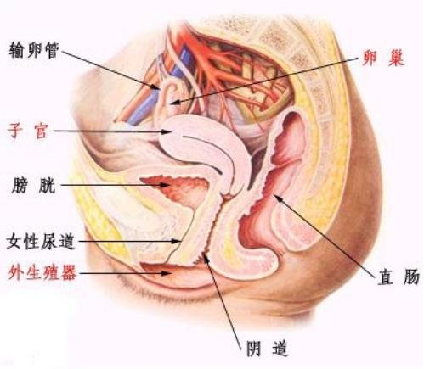  （一）阴道（vagina） 为性交器官、月经血排出及胎儿娩出的通道。  1．位置和形态 位于真骨盆下部中央，呈上宽下窄的管道，  前壁长7～9cm，与膀胱和尿道相邻，  后壁长10－12cm，与直肠贴近  - 子宫（uterus） 壁厚、腔小、以肌肉为主的器官。  形态 成年人子宫呈前后略扁的倒置梨形，重约50g，长7～8cm，宽4～5cm厚2～3cm；宫腔容量约 5ml。  子宫上部较宽称宫体（uterine body or corpus uteri），上端隆突部分称宫底（fundus uteri），宫底两侧为宫角（ cornua uteri），与输卵管相通。  子宫下部较窄呈圆柱状称宫颈（cervix uteri）。宫体与宫颈的比例，婴儿期为1：2，成年妇女为2：1。  宫腔（uterine cavity）为上宽下窄的三角形。  子宫峡部（isthmus uteri）在宫体与宫颈之间形成最狭窄的部分，在非孕期长约1cm，解剖学内口（anatomical internalos）其上端因解剖上较狭窄；  子宫韧带 共有4对  （l）圆韧带（round ligament）：  呈圆索形得名，长 12～ 14cm，由结缔组织与平滑肌组成。有使宫底保持前倾位置的作用。  （2）阔韧带（broad ligment）：  覆盖在子官前后壁的腹膜自子宫侧缘向两侧延伸达到骨盆壁，形成一对双层腹膜皱壁。  阔韧带分为前后两叶，其上缘游离，  （3）主韧带(cardinal ligment）：宫颈横韧带，在阔韧带的下部，横行于宫颈两侧和骨盆侧壁之间，为一对坚韧的平滑肌与结缔组织纤维束，起固定宫颈位置的作用，为保持子宫不致向下脱垂的主要结构。  （4）宫骶韧带（utero-sacral ligment）：从宫颈后面的上侧方（相当于组织学内口水平），向两侧绕过直肠到达第2、3骶椎前面的筋膜。韧带含平滑肌和结缔组织，外有腹膜遮盖，短厚有力，将宫颈向后向上牵引，维持子宫处于前倾位置。  骨盆的类型  根据骨盆形状分为4种类型（图２－１２）。  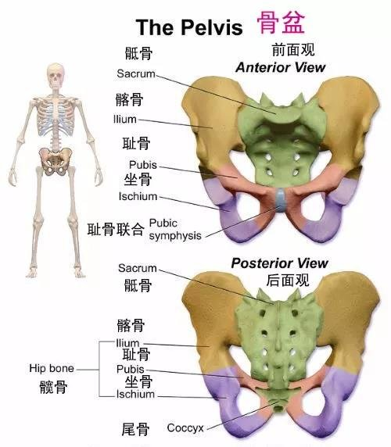  1．女型（gynecoid type）：骨盆人口呈横椭圆形，髂骨翼宽而浅，人口横径较前F径稍长，耻骨弓较宽，两侧坐骨棘间径≥10cm。最常见，为女性正常骨盆。在我国妇女骨盆类型中占52％～58.9％。  2．男型（android type）：呈漏斗形，易至难产。较少见，1％～3.7％。  3.类人猿型（anthropoid）：骨盆人口呈长椭圆形，骨盆人口、中骨盆和骨盆的出口横径均缩短，前后径稍长。占14.2%～18%。  4. 扁平型（platypelloid type）： 骨盆人口前后径短而横径长，呈扁椭圆形。耻骨宽，骶骨失去正常弯度，变直向后翘或深弧型，故骨短而骨盆浅。在我国妇女较常见，占23.2％～29％。 | 听课、思考、做笔记  看图说出部位或器官名称  听课、  思考、做笔记  听课、  思考、做笔记 | PTT演示讲授  引导学生思考学习  通过展示的图片，在图中找出每一个部分在哪里，并说出名称。  PPT演示讲授，播放视频  引导学生思考学习  PPT演示讲授  模型展示  引导学生思考学习
教学实施二（35min）  教学实施二（35min）  教学实施二（35min） | 女性生殖系统生理  (一) 妇女一生各阶段的生理特点  女性从新生儿到衰老是渐进的生理过程，也是下丘脑－垂体-卵巢轴功能发育、成熟和衰退的过程。妇女一生根据其生理特点可按年龄划分为几个阶段，但并无截然界限，可因遗传、环境、营养等条件影响而有个体差异。  新生儿期 出生后4周内称新生儿期。  - 月经及月经期的临床表现  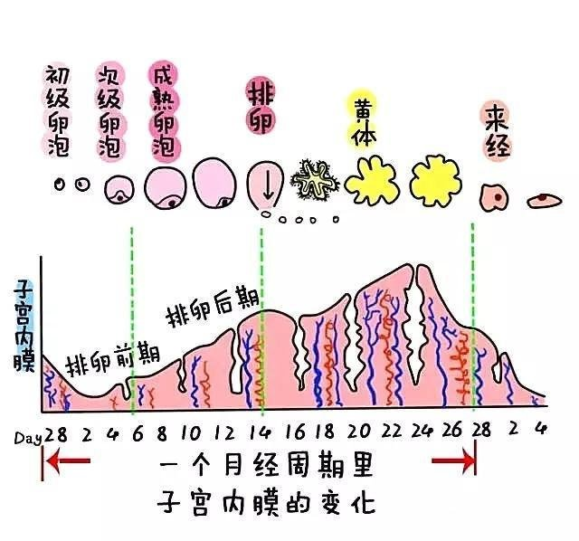  1.月经的定义： 月经是指随卵巢的周期性变化，子宫内膜周期性脱落及出血。是生殖功能成熟的标志之一。  2.月经初潮：月经第一次来潮称月经初潮。多在13-15岁之间，但可能早在11~12岁，或迟至17-18岁。  3.月经周期 出血的第1日为月经周期的开始，两次月经第1日的间隔时间称一个月经周期，一般28-30日为一个周期。  4.月经持续时间及出血量 正常月经持续时间为2-7日，多数为3-6日。多数学者认为每月失血量超过80ml即为病理状态。  月经血的特征  5.月经血一般呈暗红色除血液外，还有子宫内膜碎片、宫颈粘液及脱落的阴道上皮细胞。  月经血的主要特点是不凝固，但在正常情况下偶尔亦有些小凝块。  - 月经期的症状 下腹及腰散部下坠感，个别有膀恍刺激症状(如尿频)、轻度神经系统不稳定症状(如头痛、失眠、精神忧郁、易于激动)、胃肠功能紊乱(如食欲不振、恶心、呕吐、便秘或腹泻)以及鼻粘膜出血、皮肤座疮等，但一般并不严重，不影响妇女的工作和学习。  (三) 卵巢功能及其周期性变化  - 卵巢功能 卵巢是女性生殖内分泌腺，有两种主要功能:一为产生卵子并排卵;另一为合成并分泌淄体激素和多肽激素。  - 卵巢的周期性变化 从青春期开始到绝经前，卵巢在形态和功能上发生周期性变化称卵巢周期，其主要变化如下:  卵泡的发育及成熟  原始卵泡有15万-50万个卵泡。生育期大约只有300-400个卵母细胞发育成熟，并经排卵过程排出，其余的卵泡发育到一定程度自行退化，这个退化过程称卵泡闭锁。闭锁卵泡的组织学特征为卵母细胞退化坏死，被吞噬细胞清除，颗粒细胞层分解，细胞脂肪变性，卵泡塌陷最后纤维化。  3. 卵巢分泌的淄体激素 主要为雌激素、孕激素和雄激素等淄体激素。  雌、孕激素的周期性变化 卵巢激素的分泌随卵巢周期而变化。  雌激素 排卵前形成第一高峰  约在排卵后7~8日黄体成熟时，形成第二高峰  在月经前达最低水平。  孕激素: 在排卵后7-8日达最高峰  到月经来潮时回复到排卵前水平。  （四） 子宫内膜及生殖器其他部位的周期性变化卵巢的周期性变化使女性生殖器发生一系列周期性变化，尤以子宫内膜的周期性变化最显著。  1、内膜的周期性变化  1）子宫内膜的组织学变化 其组织形态的周期性改变可分为3期:  （1）增生期:在雌激素作用下，子宫内膜上皮与间质细胞呈增生状态称增生期。  （2）分泌期:黄体形成后，在孕激素作用下，使子宫内膜呈分泌反应称分泌期。  （3）月经期:在月经周期第1-4日。变性、坏死的内膜与血液相混而排出，形成月经血。  2）子宫内膜的生物化学研究  2． 其他部位的周期性变化  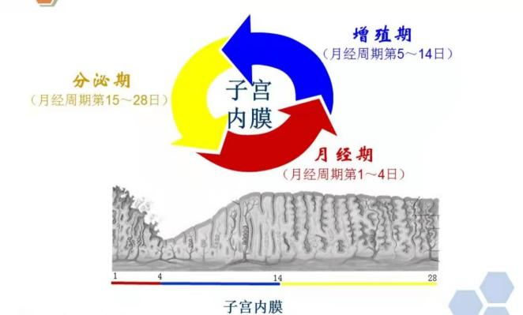 | 听课、  思考、做笔记  做笔记，思考月经期的正常表现以及异常情况。  听课、  思考、观看视频做笔记 | PPT演示讲授  引导学生思考学习  PPT演示讲授  引导学生思考学习  PPT演示讲授，播放视频  引导学生思考学习
理论应用（5min） | 每个小组派代表比赛叙述子宫内膜的周期性变化。 | 结合理论知识回答问题 | 总结理论并进行提问
课堂总结（5min） | 1.内外生殖器组成；子宫形态、位置  2.月经的概念、成分，月经周期的调节  3.邻近器官。  4.骨盆底组织。  5.卵巢的周期性变化。  6.子宫内膜周期性变化 | 1.做笔记，及时复习  在草图本上2.画出大概的骨盆及内生殖系统框架 | 引导学生归纳总结
作业布置(2min) | - 章节课后习题  - 预习新课  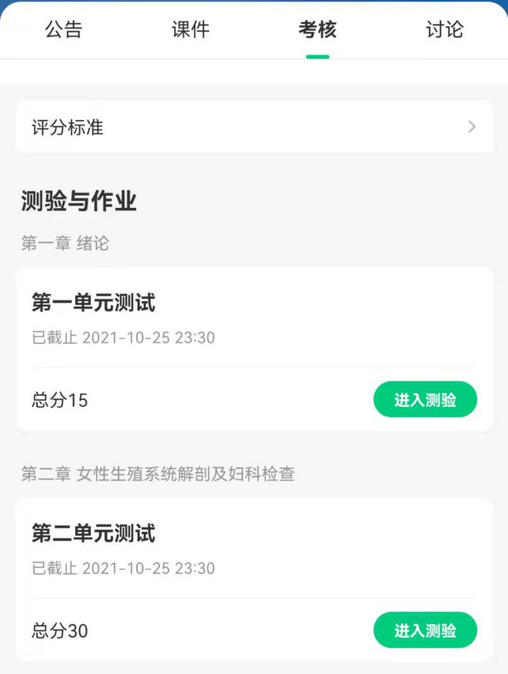 |   通过中国大学慕课app，进行线上讨论测验和提交课后作业 | 检查学生慕课学习进度是否与课堂教学相一致

板 书 设 计
女性生殖系统解剖及生理
学习目标：1.掌握外、内生殖器的大体解剖和组成。
2.掌握子宫的位置、形态、大小、分部和韧带及输卵管的分部。
3.掌握月经周期内分泌调节机制
4.熟悉内外生殖器解剖、组织结构及功能护理措施

阴道

1.内生殖器 子宫
输卵管
卵巢
2.骨盆
3.女性一生各阶段生理特点
4.月经及其临床表现
5.卵巢周期性变化及其分泌激素
6.子宫内膜周期性变化
7.月经周期调节

